
数据库课程设计报告

-------档案资料信息管理系统

软件学院软件工程专业14级6班
姓名：危德健 学号：201400301062

任课教师：王雅芳 实验教师： 助教：

目 录
一、系统开发平台 1
二、数据库规划 2
2.1 任务陈述 2
2.2 任务目标 2
三、系统定义 3
3.1 系统边界 3
3.2 用户视图 5
四、需求分析 7
4.1 用户需求说明 8
4.1.1 数据需求 8
4.1.2 事务需求 8
4.2 系统需求说明 11
五、数据库逻辑设计 13
5.1 ER图 13
5.2 数据字典 14
5.3 关系表 16
六、数据库物理设计 17
6.1 索引 17
6.2 视图 17
6.3 安全机制 18
6.4 其他 18
七、应用程序设计 19
7.1 功能模块 19
7.2 界面设计 20
7.3 事务设计 30
八、测试和运行 58
九、总结 65
9.1 系统优点 65
9.2 系统不足 65
9.3 系统改进 65
9.4 经验与收获 65

附. 参考文献 66

一、系统开发平台
1.1 题目：档案资料信息管理系统
档案资料信息管理系统是一个企业不可缺少的部分,它的内容对于企业的决策者和管理者来说都至关重要,所以档案资料信息管理系统应该能够将庞大的信息资料按照一定的方式分类整理,为用户提供充足的信息和快捷的查询手段。但一直以来人们使用传统人工的方式管理文件档案，这种管理方式存在着许多缺点,如效率低、保密性差,另外时间一长,将产生大量的文件和数据,这对于查找、更新和维护都带来了不少的困难。系统采用WEBSTORM-162.1812.21 IDE作为开发工具, NODEJS为开发语言，采用MYSQL建立数据库，先在MYSQL中设计并制作各部分需要调用的数据库，并进行初始数据的输入，再进行界面的设计和事件代码的编写，在指导老师的帮助下，已经基本上成功地实现了设计要求。其中数据库设计和程序设计是系统的核心部分。通过对数据库的概念设计、逻辑设计、物理设计和系统的模块设计，使得系统界面简洁，功能明确，方便了工作人员的操作。

1.2 开发语言：Node.JS
Node.JS就是运行在操作系统上的JAVASCRIPT, 服务器方面主要采用Node.JS开发,采用了Express框架以及多种开源库,使用我们的开发变得十分便利.
1.3 开发工具：WEBSTORM-162.1812.21
流行的JavaScript IDE
1.4 数据库: MYSQL
MYSQL是免费而且开源的关系数据库软件,许许多多的应用程序都采用Mysql作为他们的数据库.

1.5 操作系统:Ubuntu 15.01

二、数据库规划

2.1 任务陈述
档案信息管理系统是一个企业单位不可缺少的部分,它的内容对于企业的决策者和管理者来说都至关重要。随着企业的规模不断扩大，企业活动的不断增加，有关各种活动的档案资料也成倍增长。面对庞大的信息量需要有档案信息管理系统来提高档案管理工作的效率。一个完善的档案信息管理系统能够极大地提高企业档案管理的效率,具有检索迅速、查找方便、可靠性高、存储量大、更新快、寿命长、成本低等优点。
本档案资料信息管理系统包括用户管理、借阅管理、预归档档案管理、已归档档案管理四大模块。一共设置了三种用户身份，分别是Admin用户、Manager用户和User用户。Admin可以拥有完全的权限管理系统, 可以删除任意一个用户,更改任意一份文档，User只可以上传文档,查看文档,下载文档，Manager可以帮助Admin管理文档,管理用户,仅次于Admin。

2.2 任务目标
本系统主要可以实现以下任务目标：
1、系统可以准确地记录和查询用户信息，包括用户的ID号、姓名、邮箱、密码等。
2、系统可以准确地记录和查询所有档案信息，包括档案的ID号、名字、分类、保密等级、时间、归档时间、责任人等。
3、系统可以准确地记录和查询用户和档案之间的借阅关系。
4、系统可以对用户信息进行管理, 包括增加用户, 删除用户, 修改用户权限。
5、系统可以对文档进行管理, 包括上传文档, 文档预归档, 将文档归档, 删除文档。
6、系统可以对借阅关系进行管理, 包括增加一条借阅关系和删除一条借阅关系。
7、系统可以提供模糊查询功能, 可以在大量档案中迅速找到用户所需要的档案。
8、系统可以提供日志功能, 将每一个用户在本系统上的每一个操作进行记录, 这样在系统出现问题时可以追溯问题发生的原因。
9、用户权限管理：本系统一共设置了三种用户身份，分别是Admin用户、Manager用户和User用户。Admin可以拥有完全的权限管理系统, 可以删除任意一个用户,更改任意一份文档，User只可以上传文档,查看文档,下载文档，Manager可以帮助Admin管理文档,管理用户,仅次于Admin。
10、异常处理。

三、系统定义

3.1 系统边界
系统边界描述数据库系统和企业信息系统的其他部分的接口，是信息系统内部构成元素与外部有联系实体之间的信息关系的描述与分割。它并不需要在它们之间划一条物理边界，而只需要弄清它们之间信息输入与输出的分割。
本数据库系统共包括学生信息、教师信息、课程信息、学院及专业信息、选课信息、授课信息及成绩信息八个模块。该信息系统的其他部分包括学生专业选择、教师配置、学生选课、学院设置、课程要求、具体教学等。
数据库系统的内部构成元素与外部其他部分之间的信息关系如下图所示：
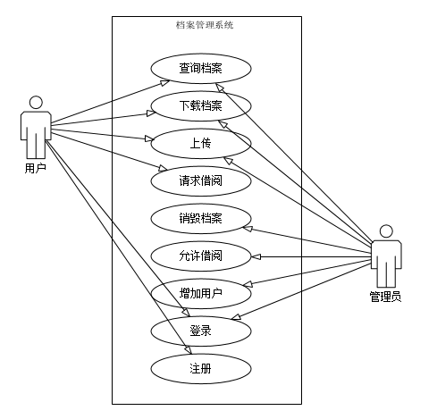

3.2 用户视图
3.2.1 User用户视图
- 上传, 下载文件。
- 新建文件夹。
- 搜索文档。
    - Manager用户视图
- 上传, 下载文件。
- 新建文件夹。
- 搜索文档。
- 将预归档文件变成归档文件。
- 增加或删除借阅关系。
    - Admin用户视图
- 上传, 下载文件。
- 新建文件夹。
- 搜索文档。
- 将预归档文件变成归档文件。
- 增加或删除借阅关系。
- 修改用户权限。
- 删除用户。

    - 数据库系统多用户视图
Admin
Manager
User

四、需求分析
此学生管理信息系统的主要功能如下图所示：

4.1 用户需求说明

4.1.1 数据需求
其中需求数据为：
- 用户基本信息记录：
编号、姓名、邮箱、,密码、角色
- 档案基本信息记录：
编号、文件名、分类、文件时间、保存时间、保密等级、开放程度、责任人、保管时间、保存路径、页数、份数、是否是文件夹、是否借出、是否归档
- 借阅关系基本信息记录：
用户编号、文件编号

4.1.2 事务需求
- 数据录入：
- 录入用户的基本信息
- 录入文件的基本信息
- 录入借阅关系的基本信息
- 数据更新/删除：
（1） 文件是否归档属性的更新(Admin, Manager操作)
（2） 用户角色属性的更新(Admin操作)
- 数据查看：
User用户视图下：
（1） 列出所访问目录下已归档的文件和文件夹, 包扩编号, 文件分类, 文件日期, 报关日期, 保管时间, 责任制, 开放程度, 密级, 操作
Manager用户视图下：
（1） 列出所访问目录下已归档的文件和文件夹, 包扩编号, 文件分类, 文件日期, 报关日期, 保管时间, 责任制, 开放程度, 密级, 操作
（2） 列出所有预归档的文件
（3） 列出所有借阅关系, 包括用户编号, 用户名, 文件编号, 文件名
管理员用户视图下：
（1） 列出所访问目录下已归档的文件和文件夹, 包扩编号, 文件分类, 文件日期, 报关日期, 保管时间, 责任制, 开放程度, 密级, 操作
（2） 列出所有预归档的文件
（3） 列出所有借阅关系, 包括用户编号, 用户名, 文件编号, 文件名
（4） 列出所有用户, 包括用户编号, 姓名, 邮箱, 角色, 操作

4.2 系统需求说明
该档案资料信息管理系统需要较强的数据处理功能，理论上应该能够容纳上万人的数据资料，并且在搜索方面理应具有较快的响应速度，能够处理多方面的数据请求。权限设置清晰明了，能够有效的防止越权操作。系统能够有效的处理各种异常，具有较好的健壮性。
4.2.1 初始数据库大小
（1） 有几个实例的文件和文件夹。
（2） 三个用户, 一个Admin, 一个Manager, 一个User。
4.2.2 网络和共享需求
（1） 必须能够支持至少300名用户同时访问，需要考虑这么大数量并发访问的许可需求。
4.2.3 性能
（1） 单个记录查询时间少于1秒
（2） 多个记录查询时间少于5秒
（3） 更新/保存记录时间少于1秒
4.2.4 安全性
（1） 数据库必须有口令保护
（2） 每个用户分配特定的用户视图所应有的访问权限
（3） 用户只能在适合他们完成工作需要的窗口中看到需要的数据
4.2.5 备份和恢复
每天24点备份
4.2.6 用户界面
4.2.7 法律问题
对用户信息管理，遵守法律

五、数据库逻辑设计

5.1 ER图^{【3】}：
本系统的ER图如下：

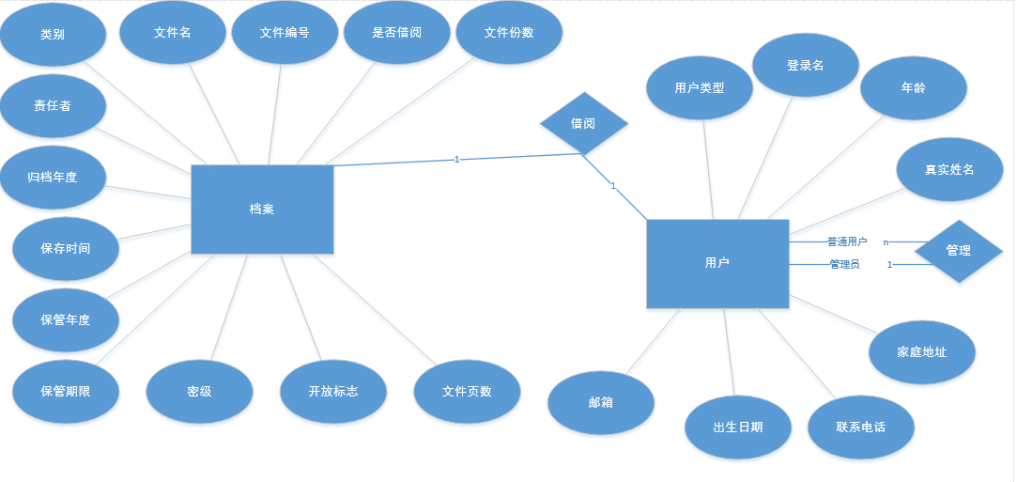

该ER图包括用户、档案两个实体和借阅、管理两个联系。

5.2 数据字典
5.2.1 从数据字典中抽取出来的系统实体描述：
实体 | 属性 | 描述 | 数据类型  和长度 | 主键 | 是否允许  空值
用户users | id | 用户编号 | INT(11) | id | 否
用户users | password | 密码 | VARCHAR(45) | id | 否
用户users | email | 邮箱 | VARCHAR(45) | id | 否
用户users | name | 用户名 | VARCHAR(45) | id | 否
用户users | Email | 邮箱 | VARCHAR(45) | id | 否
用户users | role | 角色 | VARCHAR(45) | id | 否
文件files | id | 文件编号 | VARCHAR(45) | id | 否
文件files | name | 文件名 | VARCHAR(45) | id | 否
文件files | category | 分类 | VARCHAR(45) | id | 否
文件files | page | 文档页数 | VARCHAR(45) | id | 否
文件files | documentnum | 文档份数 | VARCHAR(45) | id | 否
文件files | borrowed | 是否借出 | TINYINT(1) | id | 否
文件files | responsibleperson | 责任者 | VARCHAR(45) | id | 否
文件files | savetime | 保存时间 | DATE | id | 否
文件files | filetime | 文件时间 | DATE | id | 否
文件files | saveperiod | 保管期限 | VARCHAR(45) | id | 否
文件files | confidentialitype | 保密程度 | VARCHAR(45) | id | 否
文件files | path | 文件路径 | VARCHAR(45) | id | 否
文件files | isdirectory | 是否是目录 | TINYINT(11) | id | 否
文件files | isstored | 是否归档 | TINYINT(11) | id | 否

5.2.2 从数据字典中抽取出来的联系的描述：
实体 | 多样性 | 联系 | 多样性 | 实体
用户 | N | 管理 | 1 | 用户
文档 | N | 借阅 | 1 | 用户

5.3 关系表
该数据库关系图如下：
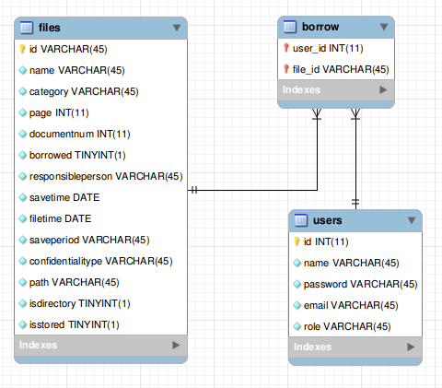

六、数据库物理设计

6.1 索引
为了提高数据库的性能, 我在files表的name属性上建立了索引, 因为系统的搜索功能是对文件名的模糊搜索, 所以在name上建立索引可以减少搜索时间。

6.2 视图

6.3 安全机制
6.3.1 系统安全
1、提供了充足的异常处理机制，能够捕获由各种错误引发的异常(如：越权操作、输入数据类型与数据库要求类型不一致、查询过程中出现的错误等等)。
2、系统登录时要凭用户名和口令进入，输入正确时才可以进入系统。若用户名和密码输入正确，系统可以打开符合该用户身份的操作界面。其他界面该用户没有权限访问。
6.3.2 数据安全
1、根据用户身份，用户进入不同的用户界面，即享有不同的权限，只有管理员才可以实现修改一些重要信息，以确保数据库不被随意更改，保证数据安全。
2、该学生系统共有三种身份：Admin、Manager、User。他们相应的权限如下：
（1）Admin：拥有完全的权限管理系统, 可以删除任意一个用户,更改任意一份文档。
（2）Manager：Manager可以帮助Admin管理文档,管理用户,仅次于Admin。
（3）User：User只可以上传文档,查看文档,下载文档。

七、应用程序设计

7.1 界面设计
7.1.1 登录界面
用户在登录界面输入用户名和密码并经过系统验证后，可以进入相应角色的操作界面。
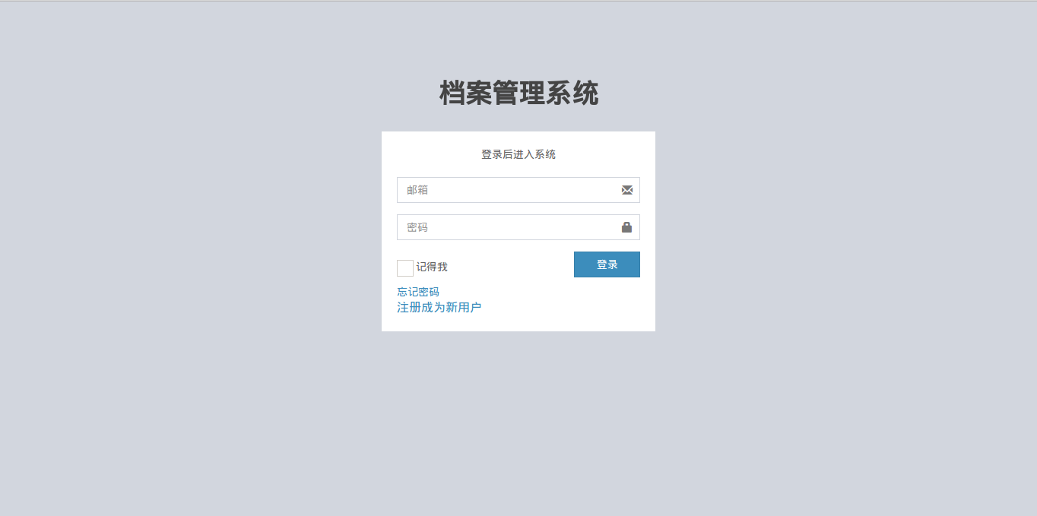
7.2.2 User操作界面
- 查看归档文件界面, 点击文件名可以下载文件
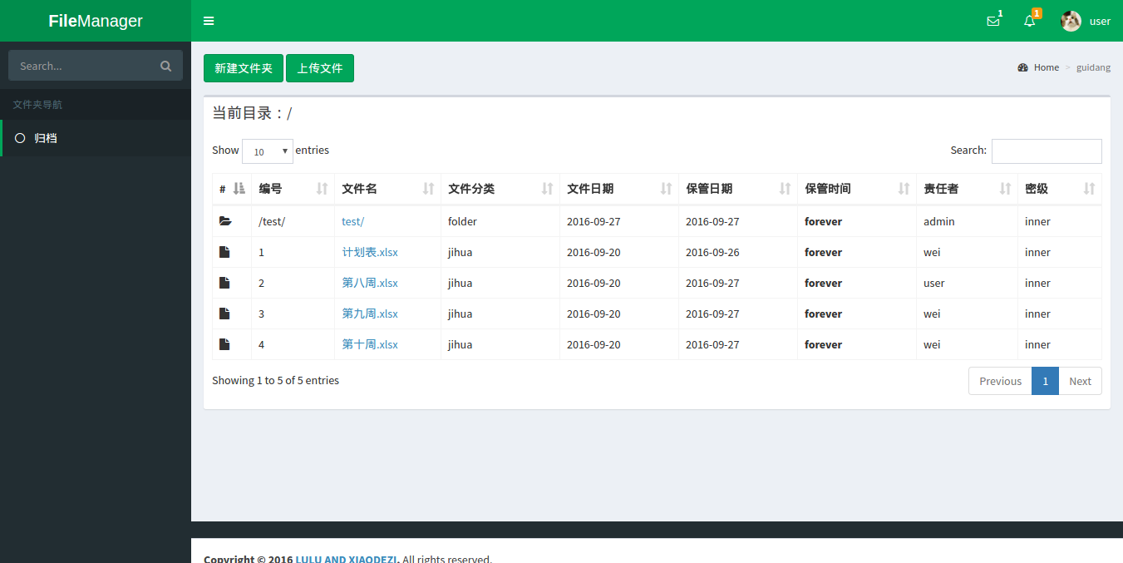
- 新建文件夹, 输入文件夹的名字, 可以在当前目录创建一个文件夹
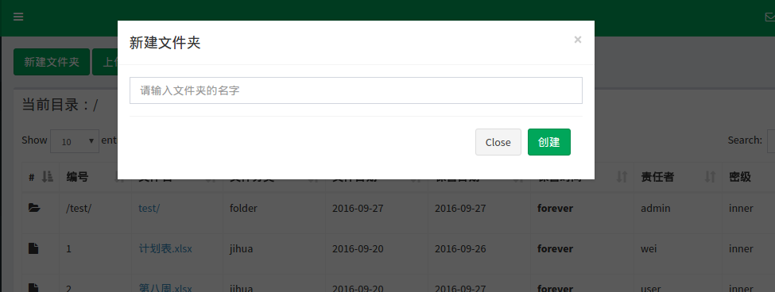
- 上传文件, 输入文件的必要信息, 选择文件, 就可以上传文件
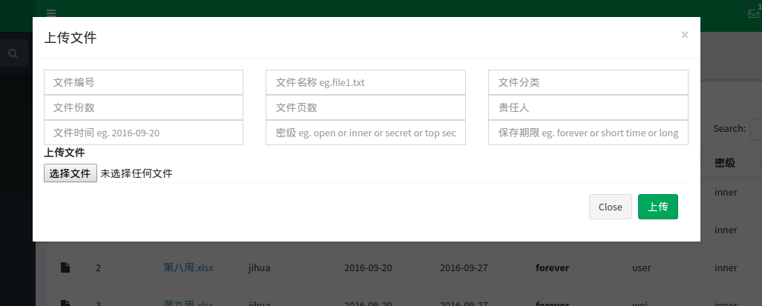
- 模糊搜索, 输入一个字符串, 然后找到文件名中包含这个字符串的文件
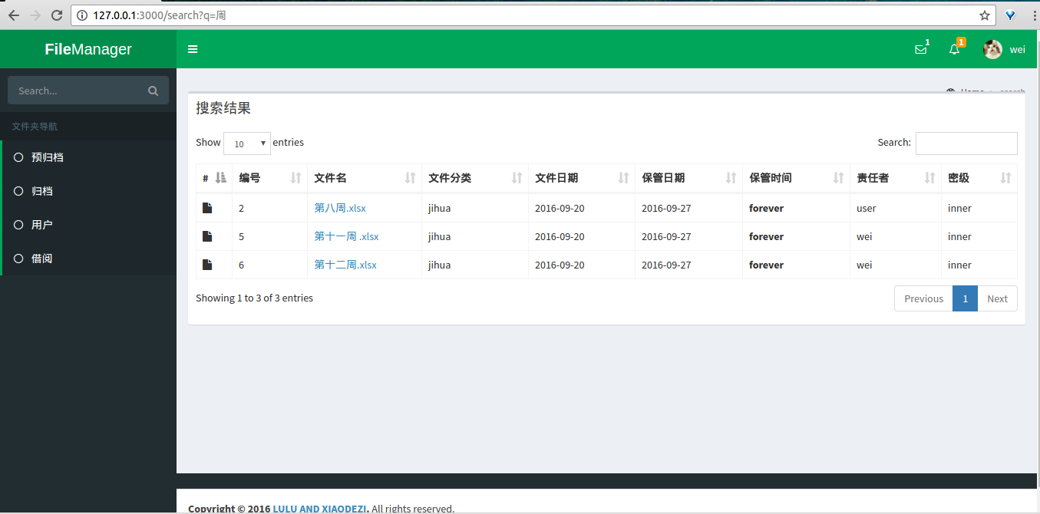

7.2.3 Manager操作界面
（1）查看归档文件, 可以点击文件名下载文件,可以点击删除按钮删除文件
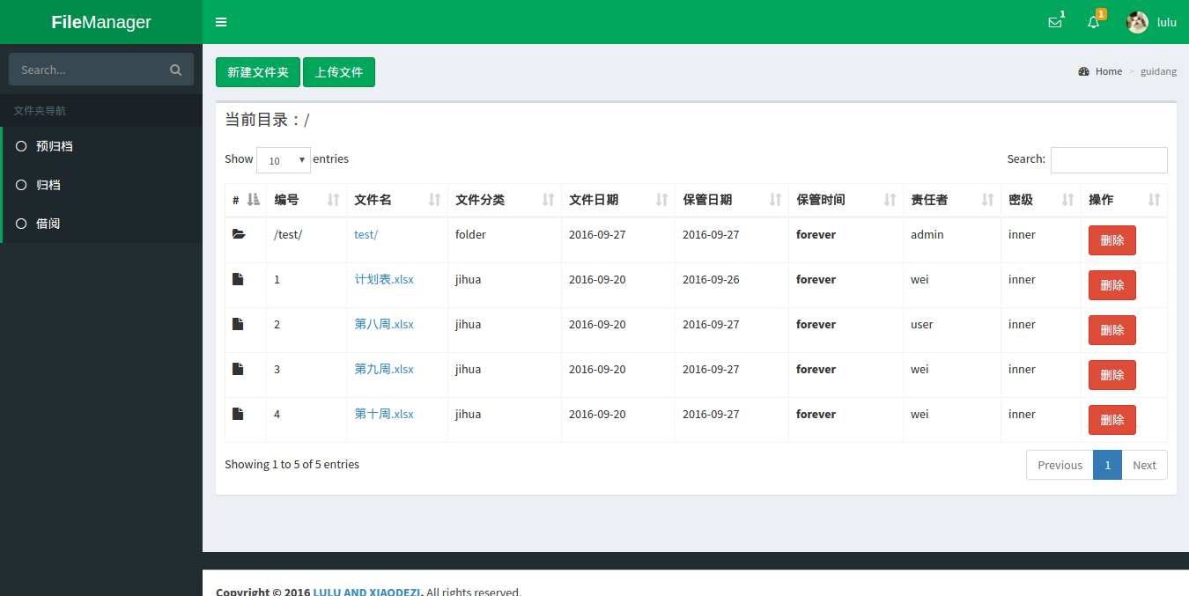
- 同User一样可以上传文件, 新建文件夹, 搜索文件
- 查看预归档文件
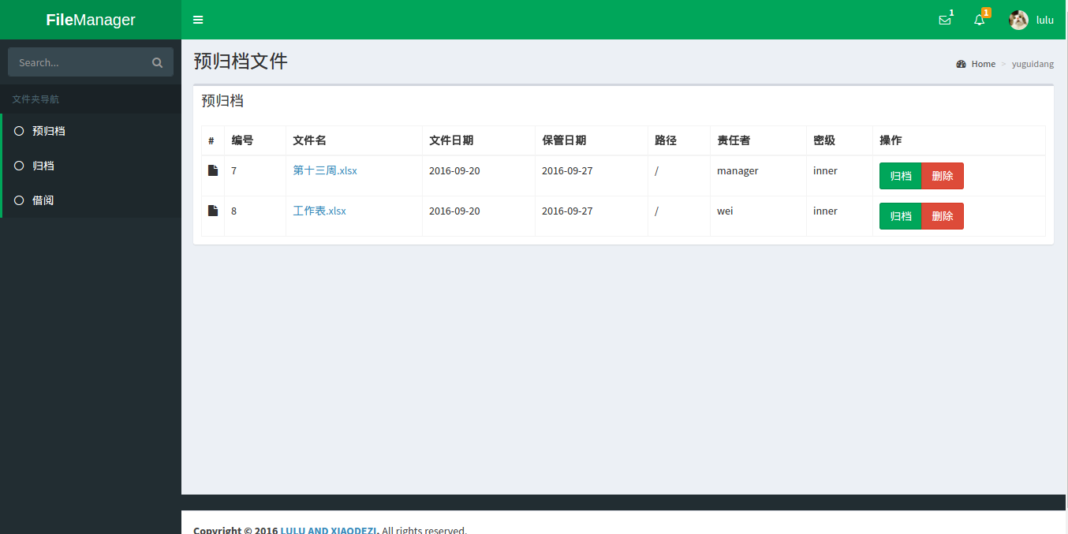
- 查看借阅关系
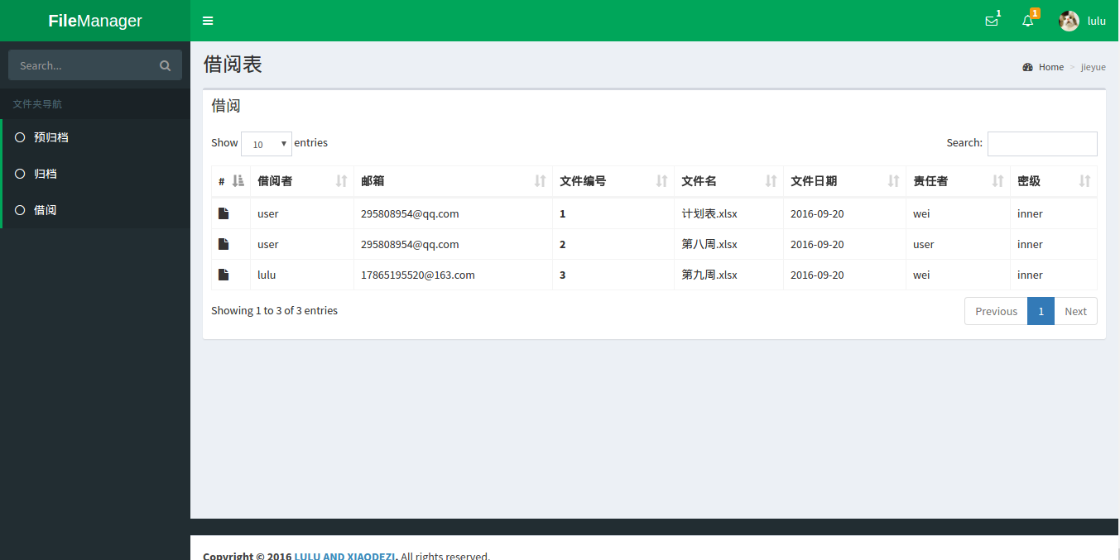
7.2.4 管理员用户操作界面
- 系统首页, 可以看到系统中其他用户的操作日志, 以及一个TODO list工具。
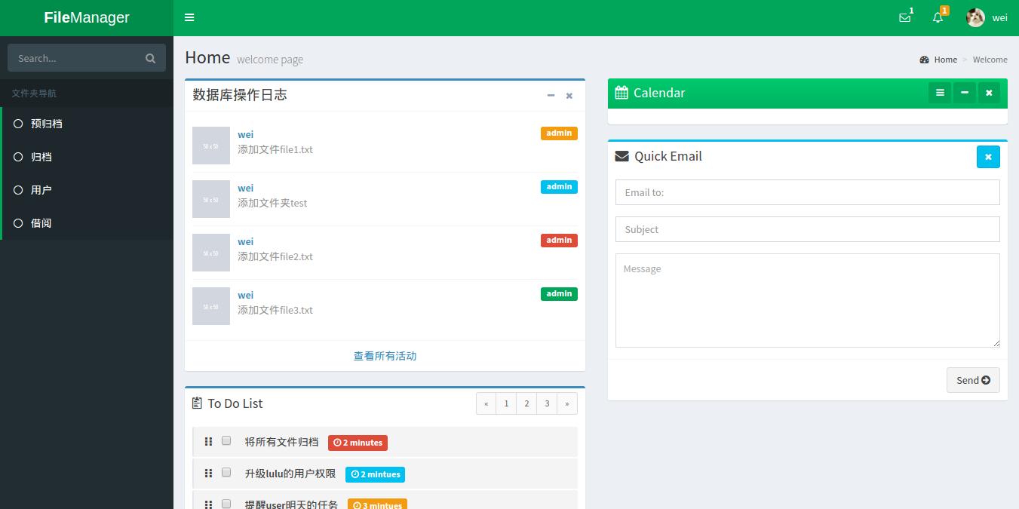
- 可以查看预归档文件, 归档文件, 借阅关系, 这里和Manager看到的一样。
- 和User一样可以搜索。
- 可以管理用户信息, 设置用户权限和删除某个用户。
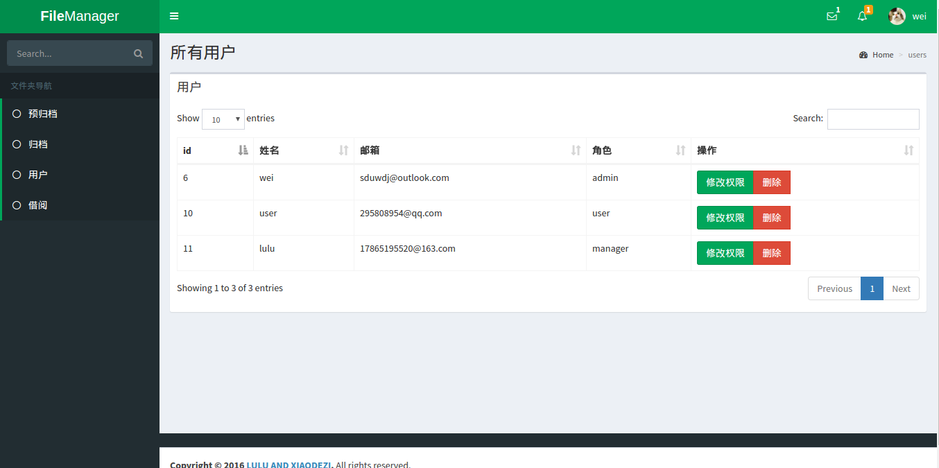

7.3 事务设计
该系统中，所有关于查询的事务基本上都可以由Select语句实现，而更新的事务则用Update语句，删除的事务用Delete语句实现。
除的事务用Del系统采用MVC模式设计, 事务这部分代码主要是M那一部分, 也就是数据那一部分, 我使用了两个类, 一个User类用于对数据库中的User表进行操作, 一个File类对数据库中的File表进行操作, 具体实现看代码:
============================File.JS===============================
/**
* Created by xiaowei on 16-9-20.
*/

var moment = require('moment');
var momenttz = require('moment-timezone');
var fs = require('fs');

var connection;

/**
* @param file
*
* file 属性, 14个:
* id, name, category, page(1), documentnum(1), borrowed(false), responsibleperson
* savetime, filetime, saveperiod(forever shor ttime, long time)(forever),
* confidentialitype(open, inner, secret, top secret)(inner), path, isdirectory(false), isstored(false),
*
*/
function File() {
}

File.prototype.createFolder = function(folder){
// 可直接获得的属性的值
this.path = folder.path;
this.name = folder.name + '/';

// 根据数据库设计规则来设定这些属性的值
this.id = folder.path + folder.name + '/';
this.category = 'folder';
this.page = this.documentnum = 1;
this.borrowed = 0;
this.responsibleperson = 'admin';
this.savetime = this.filetime = moment().format('YYYY-MM-DD');
this.saveperiod = 'forever';
this.confidentialitype = 'inner';
this.isdirectory = 1;
this.isstored = 1;
}

File.prototype.createFile = function(file) {
// 必备属性
this.id = file.id;
this.name = file.name;
this.category = file.category;
this.responsibleperson = file.responsibleperson;
this.filetime = file.filetime;
this.path = file.path;
// 可选的默认属性
if(file.page) this.page = file.page; else this.page = 1;
if(file.documentnum) this.documentnum = file.documentnum; else this.documentnum = 1;
if(file.borrowed) this.borrowed = file.borrowed; else this.borrowed = 0;
if(file.saveperiod) this.saveperiod = file.saveperiod; else this.saveperiod = "forever";
if(file.confidentialitype) this.confidentialitype = file.confidentialitype; else this.confidentialitype = "inner";
if(file.isdirectory) this.isdirectory = file.isdirectory; else this.isdirectory = 0;
if(file.isstored) this.isstored = file.isstored; else this.isstored = 1;
if(file.savetime) this.savetime = file.savetime; else this.savetime = moment().format('YYYY-MM-DD');
}

exports.File = File;
exports.setConnection = function(conn) {
connection = conn;
}

File.rootpath = '/home/xiaowei/code/web/filemanage/files';

function convertCST2UTC(rows) {
var jun, i;
for(i=0;i<rows.length;i++) {
jun = momenttz(rows[i].filetime);
rows[i].filetime = jun.tz('Asia/Shanghai').format('YYYY-MM-DD');
jun = momenttz(rows[i].savetime);
rows[i].savetime = jun.tz('Asia/Shanghai').format('YYYY-MM-DD');
}
}
File.getStored = function(path, callback) {
// get(path, 1, callback);
connection.query('select * from files where path = "' + path + '" and isstored = "' + 1 + '"', function (err, rows, fields) {
if (err) {
console.log('get stored error: ' + err.message);
return callback(err);
}
console.log('get stored success');
convertCST2UTC(rows);
callback(null, rows);
});
}

File.getUnStored = function(path, callback) {
// get(path, 0, callback);
connection.query('select * from files where isstored = "' + 0 + '"', function (err, rows, fields) {
if (err) {
console.log('get unstored error: ' + err.message);
return callback(err);
}
console.log('get unstored success: ');
convertCST2UTC(rows);
callback(null, rows);
});
}

/**
* 在执行联表查询的时候，不同表中相同命名的属性会被覆盖
* 因此这里用as重新定了属性的值
* @param callback
*/
File.getBorrowed = function(callback) {
connection.query('select u.name as username, u.email, f.id, f.name as filename, f.filetime, f.responsibleperson, f.confidentialitype from files f, users u, borrow b where b.user_id = u.id and b.file_id = f.id', function (err, rows, fields) {
if (err) {
console.log('get borrowed error: ' + err.message);
return callback(err);
}
console.log('get borrowed success ');
convertCST2UTC(rows);
callback(null, rows);
});
}

File.stored = function(fileid) {
connection.query('UPDATE files SET isstored=1 WHERE id=' + fileid, function (err, rows, fields) {
if (err) {
console.log('faild to stored file ' + fileid);
return err;
}
console.log('success to stroed file ' + fileid);
});
}

File.deleteFolder = function(fileid) {

connection.query('DELETE FROM files WHERE id="' + fileid + '"', function(err, rows, fields){
if(err) {
console.log('failed to delete folder that id = ' + fileid );
return console.log(err.message);
}
console.log('success to delete folder that id = ' + fileid);
connection.query('select id, category from files where path="' + fileid + '"', function(err, rows, fields){
console.log(rows);
if(err) return console.log(err.message);
for(var i=0;i<rows.length;i++) {
if(rows[i].category == 'folder') File.deleteFolder(rows[i].id);
else File.deleteFile(rows[i].id);
}
});
});
}

File.deleteFile = function(fileid) {
connection.query('select path, name from files where id ="' + fileid + '"', function(err, rows, fields) {
if(err) {
console.log('failed to get file path and name ' + err.message);
return;
}
console.log(rows);
var filepath = File.rootpath + '/' + rows[0].name;
fs.unlink(filepath, function(err){
if(err) console.log(err);
console.log('sucess to remove file.');
});
connection.query('DELETE FROM files WHERE id="' + fileid + '"', function(err, rows, fields){
if(err) {
console.log('failed to delete file that id = ' + fileid );
console.log(err.message);
return;
}
console.log('success to delete file that id = ' + fileid);
});
});
}

File.search = function(q, callback) {
connection.query('select * from files where name like "%' + q + '%"', function(err, rows, fields) {
if(err) {
callback(err);
return console.log("search failed: " + err.message);
}
convertCST2UTC(rows);
callback(null, rows);
console.log('search success');
});
}
File.prototype.save = function(){
// console.log("save file to database");
var sql = 'INSERT INTO files ' +
'(id, name, category, page, documentnum, borrowed, responsibleperson, ' +
'savetime, filetime, saveperiod, confidentialitype, path, isdirectory, isstored)' +
'VALUES' +
'("' + this.id + '", "' + this.name + '","' + this.category + '", "' + this.page + '", "' + this.documentnum + '", "' + this.borrowed + '", "' + this.responsibleperson + '", "' +
this.savetime + '", "' + this.filetime + '", "'+ this.saveperiod + '", "' + this.confidentialitype + '", "' + this.path + '", "' + this.isdirectory + '", "' + this.isstored +'")';
// console.log(sql);
connection.query(sql, function(err, rows, fields){
if(err) {
console.log('save file error' + err.message);
return console.log(err.message);
}
console.log('save file success');
});
}

File.prototype.store2unstore = function() {
var that = this;
connection.query('UPDATE files SET isstored=0 WHERE id="' + this.id +'"', function(err, rows, fields) {
if(err) {
console.log('set new file unstore faild ' + err.message);
return;
}
console.log('set new file unstore success that id = ' + that.id);
});
}
============================File.JS===============================
============================User.JS==============================
/**
* Created by xiaowei on 16-9-13.
*/

var connection;

function User(user) {
this.name = user.name;
this.password = user.password;
this.email = user.email;
this.role = user.role;
}

exports.User = User;
exports.setConnection = function(conn) {
connection = conn;
}

User.prototype.save = function(callback) {
var user = {
name: this.name,
password: this.password,
email: this.email,
role: this.role
};
connection.query('insert into users (name, password, email, role) values ("'
+ user.name + '","' + user.password + '","'+ user.email + '","'+ user.role + '")',
function(err, row, fields) {
if(err) {
console.log('save user error ' + err.message);
return callback(err);
}
console.log('save user success ');
callback(null);
})
;
}

User.get = function(email, callback) {
connection.query('select * from users where email = "' + email + '"', function(err, rows, fields) {
if(err) {
console.log('get user error: ' + err.message);
return callback(err);
}
console.log('get user success ' );
if(rows.length == 0) {
callback(null, null);
}else{
callback(null, rows);
}
})
}

User.getAll = function(callback) {
connection.query('select * from users', function(err, rows, fields) {
if(err) {
console.log('get all user error: ' + err.message);
return callback(err);
}
console.log('get all user success.');
callback(null, rows);
});
}

User.moidfyCompetence = function(userid, rolename) {
connection.query('UPDATE users SET role="' + rolename + '" WHERE id="' + userid + '"', function(err, rows, fields) {
if(err) {
console.log("fail to modify users competence whose id = " + userid)
return;
}
console.log("success to modify users competence whose id = " + userid)
});
}
User.deleteUser = function(userid) {
connection.query('DELETE FROM users WHERE id="' + userid + '"', function(err, rows, fields) {
if(err) return console.log("fail to delete user whose id = " + userid);
console.log("success to delete user whose id = " + userid)
});
}
============================User.JS==============================

八、测试和运行
1、登录时用户名或密码错误会出现提示。
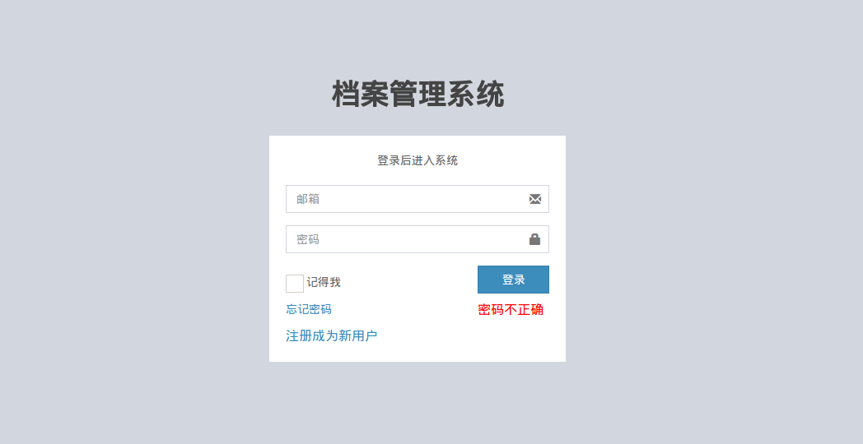
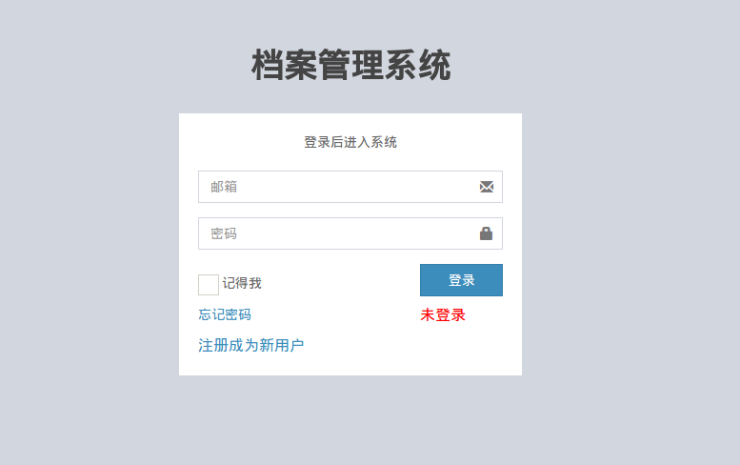
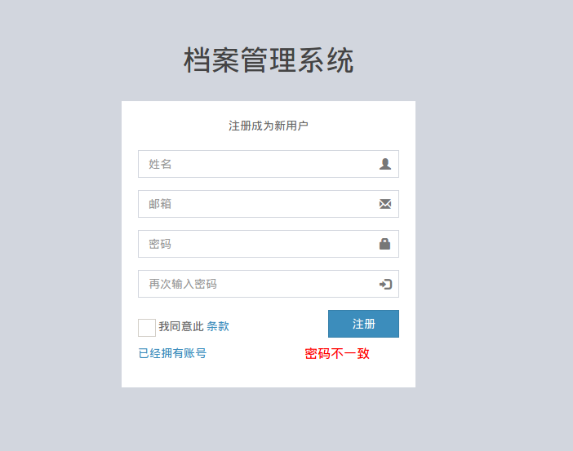

- 要删除的文件不存在时会出现错误信息
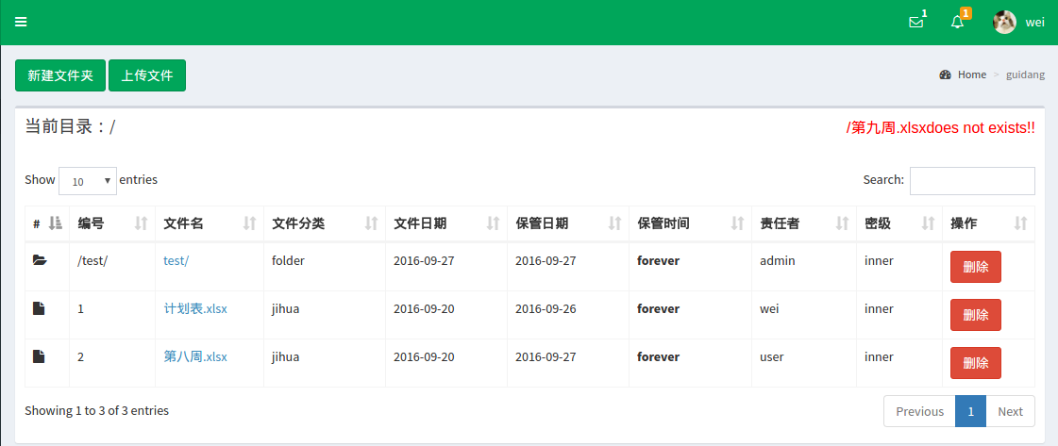

九、总结

9.1 系统优点
1、软件功能齐全，在有限时间内将需求的功能完全实现。权限分配详细合理。User, Manager, Admin的功能特色鲜明设计合理，能够很好的满足实际操作需求。
2、界面清新大方，说明清晰，操作简单，容易上手。
3、数据库设计内容具体详细，条理清晰，关系明确，能够遵循数据库设计的准则来描述信息关系，可以稳定地为系统提供服务。
4、信息提示系统细致完善，对于用户可能发生的错误操作，给予错误信息提示。

9.2 系统不足
1、系统的稳定性不高，长时间的运行会导致程序的运行缓慢且影响软件的效率。
2、数据库的设计上仍然不尽如人意,某些信息的处理不够实际化。
3、系统的功能还比较简单

9.3 系统改进
修改预归档界面的设计, 不是将所有文件夹下未归档的文件一次显示出来, 而是像归档界面设计的一样, 将文件夹也显示出来

9.4 经验与收获
1、通过这次数据库课程设计，进一步了解了数据库内部的操作机制，熟练了自己在数据库编程方面的能力。
2、完成一个小型的web程序, 理解的web开发的大致流程, 学会了如果使用node + express + handlebar 开发动态网页。
3、写程序之前要先设计好程序的功能, 这个程序需要哪些功能, 不需要哪些功能, 也就是定义好系统边界。
4、深入理解了面向对象的MVC模式。
5、发现在Ubuntu比Windows更适合做开发。

